RETO 2 Filtro y ordenamientos

* ¿Qué comentarios ha hecho Greg Powell?

{name:'Greg Powell'}

{name:1,text:1}

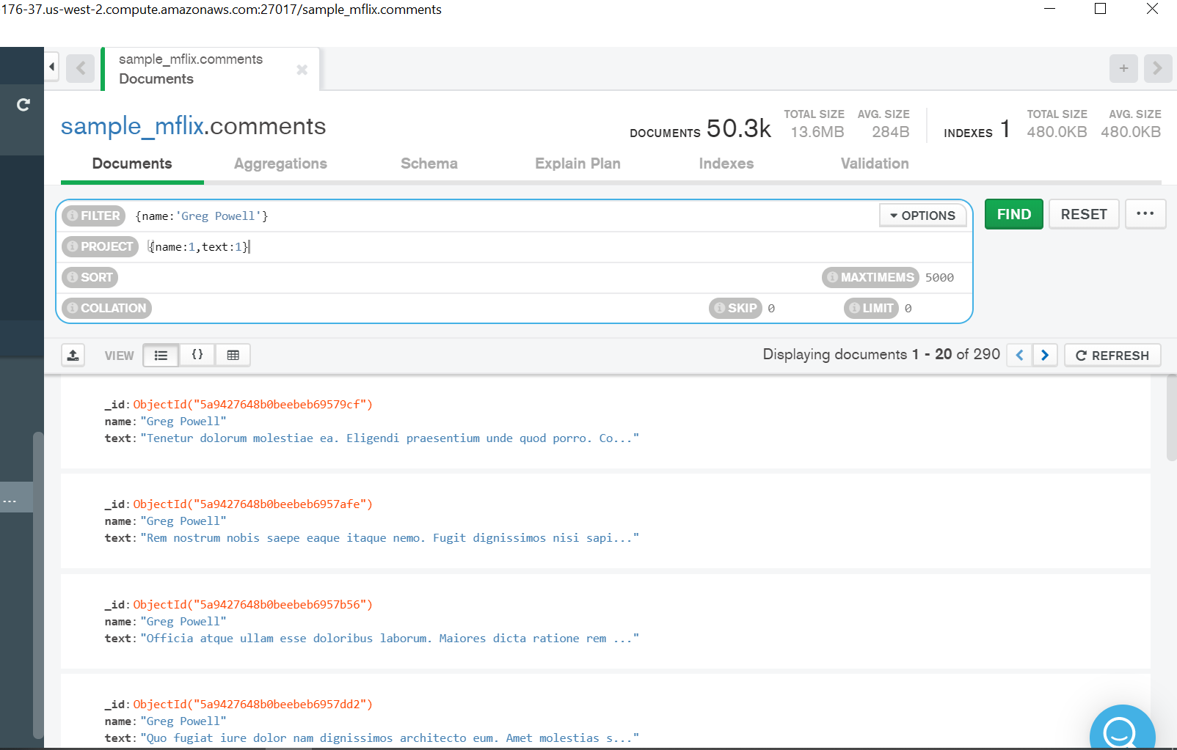

* ¿Qué comentarios han hecho Greg Powell o Mercedes Tyler?

{$or:[{name:'Greg Powell'},{name:'Mercedes Tyler'} ]}

{name:1,text:1}

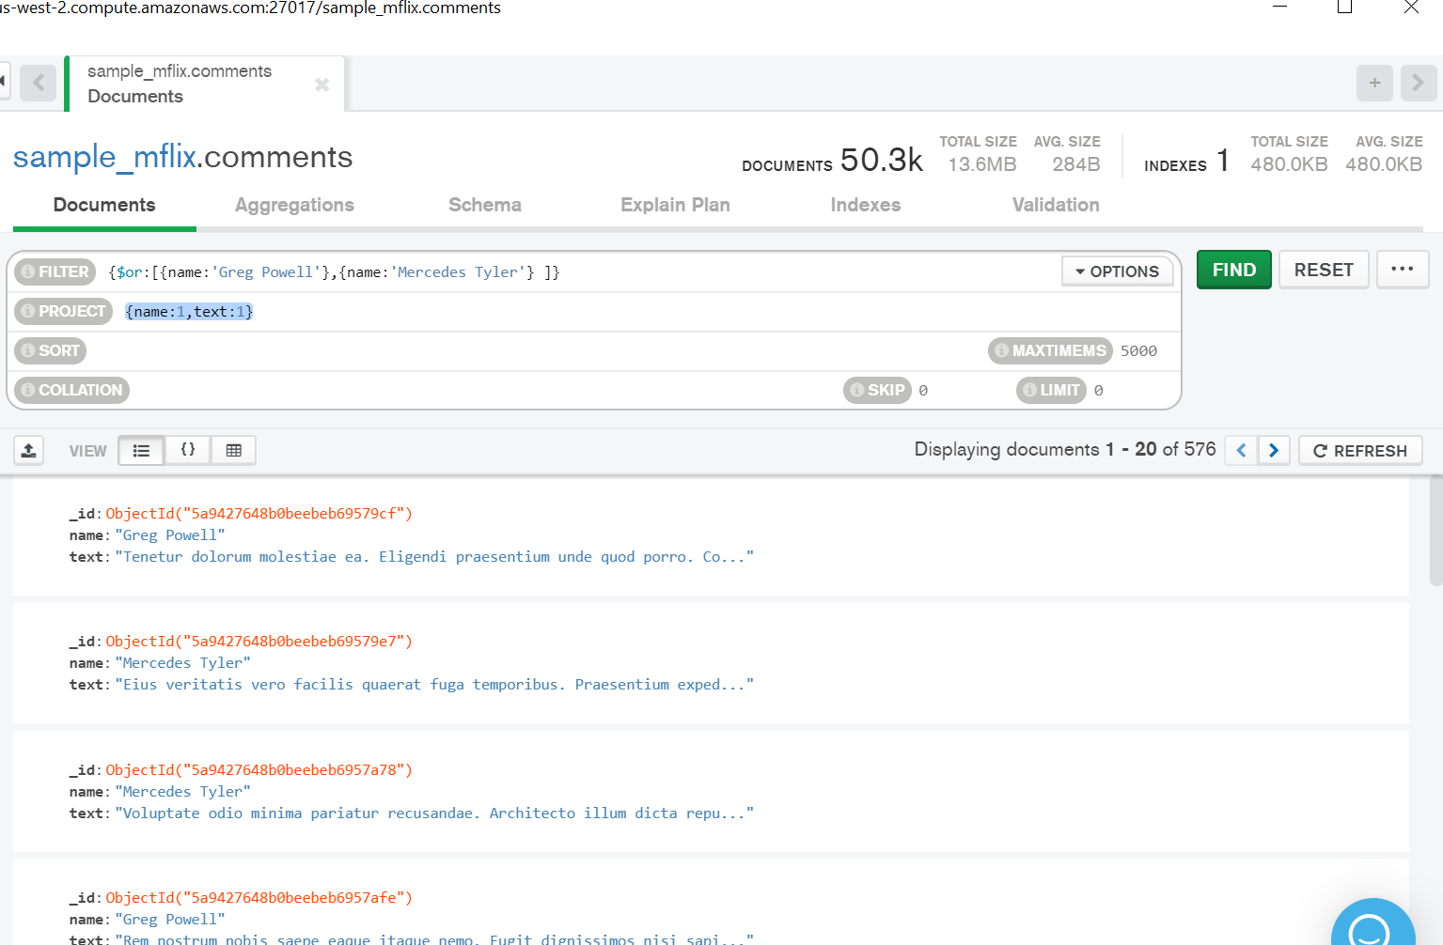

* ¿Cuál es el máximo número de comentarios en una película?
* {num_mflix_comments:1}
* {num_mflix_comments:-1}

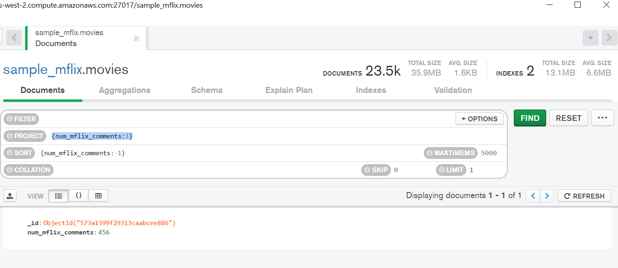

* ¿Cuál es título de las cinco películas más comentadas?

{num_mflix_comments:1,title:1}

{num_mflix_comments:-1}

